возвеличивание Аллаха *

Воистину, вся хвала принадлежит Аллаху, Которого мы восхваляем, у Которого просим помощи и просим о прощении. Мы ищем защиты у Аллаха от зла наших душ и дурных дел. Кого Аллах ведет по прямому пути, того никто не сможет ввести в заблуждение. А кого Он введет в заблуждение, того никто не наставит на прямой путь. Я свидетельствую, что нет бога, достойного поклонения, кроме одного Аллаха, у Которого нет сотоварища, и свидетельствую, что наш пророк Мухаммад – Его раб и посланник. Да благословит его Аллах и приветствует, а   
 также его семью и всех его сподвижников.

Эта проповедь была произнесена в пятницу   
12-го числа месяца Раби` уль-ахир  
 в 1445 году по хиджре в Пророческой мечети.

***Амма ба`д*[1].**

О рабы Аллаха! Бойтесь Аллаха должным образом и помните о Нем в своих тайных и явных делах.

***Аййухаль-муслимун*[2]!**

Подлинная покорность Аллаху основывается на проявлении наивысшей любви и полного унижения. Знание об именах и атрибутах Аллаха является основой знаний и самым почетным из его ветвей. Это такое знание, на котором зиждется единобожие и поклонение. Души больше всего нуждаются в знании о своем Создателе и Творце, которое нельзя обрести, кроме как путем познания Его имен и атрибутов. Чем больше человек обладает знанием об именах и атрибутах Аллаха, тем лучше он проявляет покорность и любовь к своему Господу, возвеличивает и прославляет Его. Чем больше раб обладает знанием об именах и атрибутах Аллаха, тем крепче становится его вера и убежденность. Аллах ставит раба на тот уровень, на который раб ставит Аллаха в своем сердце.

Все имена Всевышнего являются похвальными. Пречистый Аллах назвал их прекрасными, так как все они указывают на совершенные качества. Одним из имен Аллаха является *аль-Кабир* (Великий). Аллах является великим в Своей сущности, в именах и атрибутах, и описывается величием и величавостью.

Кто познал, что Аллах возвышен над Своими творениями и что Он величественнее, чем что бы то ни было, тот будет возвеличивать Его и не станет поклоняться наряду с Ним кому-либо другому. Пречистый сказал:

**{ﱜ ﱝ ﱞ ﱟ ﱠ ﱡ ﱢ ﱣ ﱤ ﱥ ﱦ   
ﱧ ﱨ ﱩ ﱪ ﱫ}**

«Это потому, что Аллах - Истина, а все, к чему взывают помимо Него, является ложью, а также потому, что Аллах – Возвышенный, Великий» (Лукман: 30).

Никто не знает численность всех творений, никто не знает про все скрытые и явные творения, никто не объемлет все творения, кроме Великого, Пречист Он:

**{ﱻ ﱼ ﱽ ﱾ ﱿ}**

«Он – Ведающий сокровенное и явное, Великий, Превознесшийся» (ар‑Ра’д: 9).

Всевышний Аллах также описывается Речью, которой свойственны величие и слава. Пророк, да благословит его Аллах и приветствует, сказал: «**Когда Аллах решает что-либо в небесах (то есть обращается с такой речью, которой пожелает), ангелы начинают хлопать своими крыльями (выражая готовность и проявляя смирение) повиноваться Его словам, и звук (издаваемый их крыльями,) подобен (звуку, которые издают влекомые) по камням цепи. Когда же страх покидает их сердца, они говорят (друг другу): «Что сказал ваш Господь». Другие же отвечают: «Истину, ведь Он – Возвышенный, Большой**». Этот хадис   
привел аль-Бухари.

Наш Господь обладает величием и властью. Он справедливо правит Своими творениями:

**{ﲌ ﲍ ﲎ ﲏ}**

«Решение принимает только Аллах, Возвышенный, Великий» (Гафир: 12).

Аллах повелел Своим рабам возвеличивать Его, признавая то, что Он далек от любого недостатка. Всевышний сказал:

**{ﲖ ﲗ ﲘ ﲙ ﲚ ﲛ ﲜ ﲝ ﲞ ﲟ ﲠ ﲡ ﲢ ﲣ ﲤ ﲥ ﲦ ﲧ ﲨﲩ ﲪ ﲫ}**

«Скажи: «Хвала Аллаху, Который не взял Себе сына, Который ни с кем не делит власть, Которому не нужен защитник от унижения». И возвеличивай Его величаво!» (аль-Исра: 111).

Поклонение жителей небес и земли представляет собой возвеличивание, прославление, почтение Аллаха. Поэтому *такбир* (возвеличивание Аллаха словами *Аллаху акбар*) является неотъемлемой частью великих поклонений. Так, *такбир* в молитве является унижением и покорностью перед величием Аллаха. Количество *такбиров*, произносимых в молитве в течение дня, начиная с азана и завершая *такбирами* в предписанных и добровольных молитвах, равняется триста семидесяти пяти. Сказал шейх-уль-ислам, да помилует его Аллах: «В словах *Аллаху акбар* содержится утверждение величия Аллаха. Величавость Аллаха включает в себя величие, но является более совершенным качеством».

Хадж является одним из явных обрядов религии. Его лозунгом является единобожие и возвеличивание Аллаха путем произнесения *такбира* во время хождения между холмами Сафа и Марва и во время бросания камешков.

Самыми великими днями перед Аллахом являются десять дней Зуль хиджжа, а самым любимым деянием в эти дня для Аллаха является возвеличивание Его. Пророк, да благословит его Аллах и приветствует, сказал: «**Нет для Аллаха более великих дней, в которых он больше всего любит совершение праведных деяний, чем эти десять дней Зуль хиджжа. Побольше произносите в эти дни *тахлиль* (слова *ля иляха илля Ллах*), *такбир* (слова *Аллаху акбар*) и *тахмид* (слова *альхамдулиллях*)**». Этот хадис привел Ахмад.

Произнесение *такбира* является сунной во время радости, как, например, во время двух праздников (Ид аль-Фитр и Ид аль-Адха), а также в то время, когда ты услышал радостную весть. Пророк, да благословит его Аллах и приветствует, сказал: «**Я надеюсь, что вы будете составлять половину обитателей Рая**». Абу Саид аль-Худри сказал: «После (этих слов) мы произнесли *такбир*». Этот хадис привел аль-Бухари. Также следует возвеличивать Аллаха при появлении Его знамений, как, например, затмения, при удивлении или при возникновении чего-то устрашающего. Однажды люди попросили пророка, да благословит его Аллах и приветствует, сделать для них такое дерево, которое они могли бы использовать для табаррука, и на это пророк, да благословит его Аллах и приветствует, сказал: «***Аллаху акбар*! Вы сказали слова, которые подобны словам бану Исраил: “Сделай нам божество, такое же, как у них”**». Этот хадис привел ан-Насаи.

Когда человек отправляется в поездку, то им овладевает беспокойство и тревога, однако, если он возвеличивает и прославляет Аллаха, то это становится для него спутником и успокоением. «Пророк, да благословит его Аллах и приветствует, когда садился верхом при отправлении в поездку, то трижды произносил *такбир*». Этот хадис привел Муслим. Также узаконено произносить *такбир*, когда видишь что-либо великое из творений Аллаха, как, например, возвышенные места. Сказал Джабир, да будет доволен им Аллах: «Когда мы поднимались, то произносили *такбир*». Этот хадис привел аль-Бухари. То есть, когда они поднимались на какое-то высокое место, то произносили *Аллаху акбар*.

Мусульманин завершает свой день *такбиром*. Когда он собирается ложиться спать, то произносит *тасбих* 33 раза, *тахмид* 33 раза и *такбир* 34 раза.

Узаконено произносить *такбир* по случаю чего-либо великого. Что касается наставления на прямой путь, то оно является великой милостью, за которую следует проявить благодарность. Произнесение слов *Аллаху акбар* является одним из проявлений благодарности Аллаху за наставление на прямой путь, за одарение религией и благими делами, которые Аллах любит и которыми Он доволен. Всевышний сказал:

**{ﲵ ﲶ ﲷ ﲸ ﲹ ﲺ ﲻ ﲼ ﲽ ﲾﲿ ﳀ ﳁ ﳂ ﳃ ﳄ ﳅ ﳆ ﳇﳈ }**

«Ни мясо, ни кровь их не доходят до Аллаха. До Него доходит лишь ваша богобоязненность. Так Он подчинил их вам, чтобы вы возвеличивали Аллаха за то, что Он наставил вас на прямой путь» (аль-Хадж: 37). Другой формой проявления благодарности является произнесение *такбира* за укрепление на прямом пути совершением поклонения. Пречистый Аллах сказал:

**{ﲭ ﲮ ﲯ ﲰ ﲱ ﲲ ﲳ   
ﲴ ﲵ}**

«Он желает, чтобы вы довели до конца определенное число дней и возвеличили Аллаха за то, что Он наставил вас на прямой путь. Быть может, вы будете благодарны» (аль-Бакара: 185).

Сказал шейх-уль-ислам, да помилует его Аллах: «Узаконено произносить *такбир* в знак благодарности за наставление на прямой путь, за пропитание и за спасение, потому что эти три вещи являются самыми великими из тех, в которых нуждается раб, и они объемлют всякую пользу».

*Аллаху акбар* (Аллах велик) – это великие слова, которые Аллах повелел произносить, чтобы Его величавость укоренилась в сердцах рабов. Пречистый сказал:

**{ﲠ ﲡ}**

«Господа своего величай!» (аль-Муддассир: 3). Сказал аль-Куртуби: «Было сказано, что фраза, которой арабы лучше всего передают смысл величия и славы – это *Аллаху акбар*». Эти слова изначально заложены в человеке как врожденное качество. Сказал Анас ибн Малик, да будет доволен им Аллах: «Однажды посланник Аллаха, да благословит его Аллах и приветствует, услышал, как один человек сказал: «*Аллаху акбар*! *Аллаху акбар*!», - и сказал: «**На врожденном качестве**». Этот хадис привел Муслим.

За *такбир* полагается славная награда, посредством него достигаются высокие степени, и Аллах любит эти слова. Пророк, да благословит его Аллах и приветствует, сказал: «**Самыми любимыми словами для Аллаха являются четыре слова: *субханаллах* (пречист Аллах), *альхамдулиллях* (хвала Аллаху), *ля иляха илля Ллах* (нет бога, достойного поклонения, кроме Аллаха), *Аллаху акбар* (Аллах велик)**». Этот хадис привел Муслим. *Такбир* является милостыней, благом и милостью для произносящего. Пророк, да благословит его Аллах и приветствует, сказал: «**Каждый *такбир* – милостыня**». Этот хадис привел Муслим. Ангелы простирают свои крылья до самого неба, окружая собрания поминания Аллаха, в которых произносятся *такбиры* и *тасбихи*. Этот хадис привели аль-Бухари и Муслим. *Такбир*, *тахмид* и *тасбих* открывают двери небес. Ибн Умар, да будет доволен Аллах им и его отцом, сказал: «Однажды, когда мы молились вместе с посланником Аллаха, да благословит его Аллах и приветствует, один человек сказал: «*Аллаху акбару кабиран, ва-ль-хамду ли-Лляхи кясиран, ва субханаЛлахи букратан ва асылян* (Возвеличиваю Аллаха величаво, хвала Аллаху многочисленная, пречист Аллах в начале дня и конце его)». И тогда посланник Аллаха, да благословит его Аллах и приветствует, сказал: «**Кто произнес то-то и то-то?**» Этот человек сказал: «Я, о посланник Аллаха!» (Пророк) сказал: «**Я удивлен этим словам: посредством них открылись небесные врата**». Этот хадис привел Муслим. *Такбир* является тяжелым на Весах в Судный день. Пророк, да благословит его Аллах и приветствует, сказал: «**Прекрасно! Прекрасно! Эти пять вещей настолько тяжелы на Весах. Это: *ля иляха илля Ллах, Аллаху акбар, субханаллах, альхамдулиллях*, и умерший праведный ребенок, из-за которого его родитель надеется на награду Аллаха**». Этот хадис привел Ахмад.

***Ва ба`д*[3]. *Аййухаль-муслимун*[4]!**

Аллах - Великий, нет кого-либо величественнее Его. Он обладает величием на небесах и на земле. Его величие нельзя понять и постичь разумом или представить его образ. Аллах является превыше всего, что приходит на ум из величия Господа. «**Аллах поместит небеса на один Палец, земли – на другой, деревья – на другой, воду и землю – на другой, а остальные творения – на другой**». Этот хадис привели аль-Бухари и Муслим.

Верующий ищет защиты у своего Великого Господа, уповает на Него, полагается на Него во всех своих делах, обращается к Нему с мольбами и связывает себя с Ним.

*А`узу билляхи мина-ш-шайтани-р-ражим[5].*

**{ﲵ ﲶ ﲷ ﲸ ﲹ ﲺ ﲻ ﲼ ﲽ ﲾ ﲿ ﳀ ﳁﳂ ﳃ ﳄ ﳅ ﳆ}**

«Не ценили они Аллаха должным образом, а ведь вся земля в День воскресения будет всего лишь Пригоршней Его, а небеса будут свернуты Его Десницей. Пречист Он и превыше того, что они приобщают к Нему в сотоварищи» (аз-Зумар: 67).

Пусть Аллах благословит меня и вас посредством Великого Корана…

Вторая проповедь

Хвала Аллаху за Его благодеяния и благодарность Ему за Его поддержку и милости. Свидетельствую, возвеличивая Его, что нет бога, достойного поклонения, кроме одного Аллаха, у Которого нет сотоварища, и свидетельствую, что Мухаммад – Его раб и посланник. Да благословит его Аллах и приветствует, а также его семью и всех его сподвижников многочисленным приветствием.

***Аййухаль-муслимун*[6]!**

Рабы не могут обрести счастье, праведность и милости, кроме как посредством знания о Господе и кроме как в том случае, когда Господь является их главной целью, а знание о Нем является радостью их очей. Величие является одной из особенностей божественности Аллаха. Всевышний пригрозил творениям, претендующим обладать таким же качеством. Пророк, да благословит его Аллах и приветствует, сказал: «**Могущество – Его изар, Величие – Его покрывало. Кто стремится отобрать это у Него, того Он подвергнет мучениям**». Этот хадис привел Муслим. Сказал ибн Кайим: «Поскольку величие является более великим и широким понятием, оно больше заслуживает быть покрывалом». Рабу следует остерегаться превозноситься на земле, проявлять высокомерие по отношению к другим творениям, притеснять их. Кто хочет проявить силу и высокомерие, чтобы притеснить слабое творение, как жену или кого-то другого, пусть вспомнит, что Аллах величественнее его как сущностью, так и силой. Всевышний сказал:

**{ﱡ ﱢ ﱣ ﱤ ﱥ ﱦﱧ ﱨ ﱩ ﱪ ﱫ ﱬ}**

«Если же они будут покорны вам, то не ищите пути против них. Воистину, Аллах - Возвышенный, Великий» (ан-Ниса: 34).

Кто больше знает о том, что Аллах – Великий, тот больше боится Его, больше возвеличивает Его, больше любит Его и лучше поклоняется Ему. Из его сердца удаляются высокомерие, самовосхищение и показуха. Аллах создал Рай для Своих верующих смиренных рабов. Пречистый сказал:

**{ﲷ ﲸ ﲹ ﲺ ﲻ ﲼ ﲽ ﲾ ﲿ ﳀ ﳁ ﳂﳃ   
ﳄ ﳅ}**

«Ту Последнюю обитель Мы определили для тех, которые не желают превозноситься на земле и распространять нечестие. Добрый исход уготован только для богобоязненных» (аль-Касас: 83).

Затем знайте, что Аллах повелел вам читать благословения на пророка, да благословит его Аллах и приветствует…

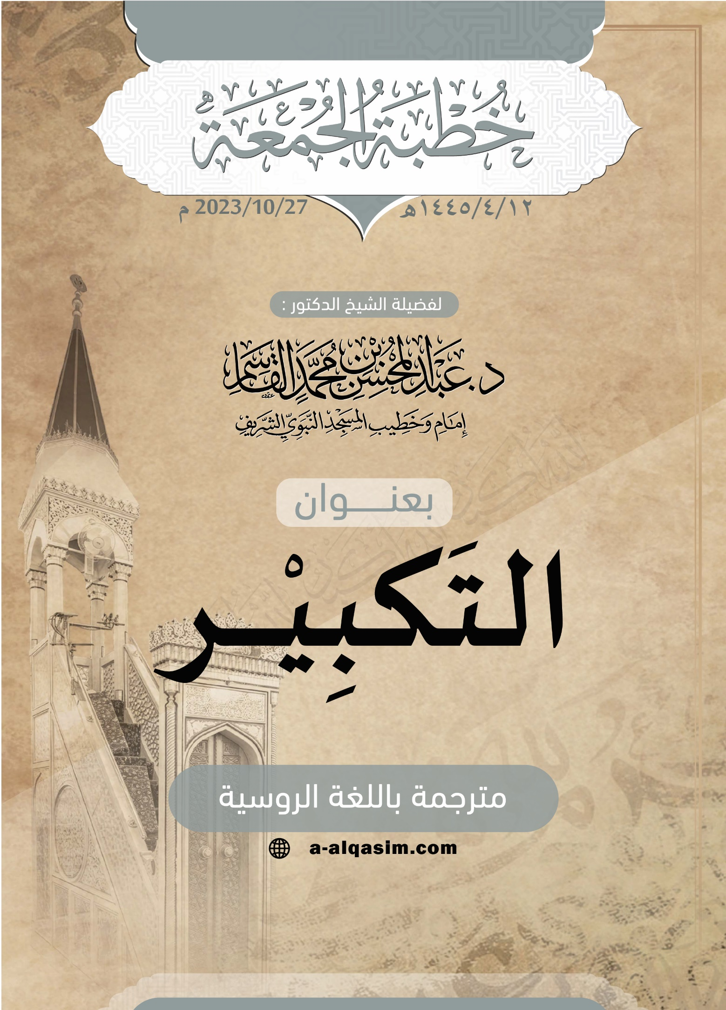

1. Означает «а затем», «а далее», обычно используется в арабском языке при переходе к сути дела.
2. Означает обращение к мусульманам - «о мусульмане».
3. Означает «а затем», «а далее», обычно используется в арабском языке при переходе к сути дела.
4. Означает обращение к мусульманам - «о мусульмане».
5. Означает «Прибегаю к Аллаху от побиваемого шайтана» и говорится перед началом чтения аятов Корана
6. Означает обращение к мусульманам - «о мусульмане».